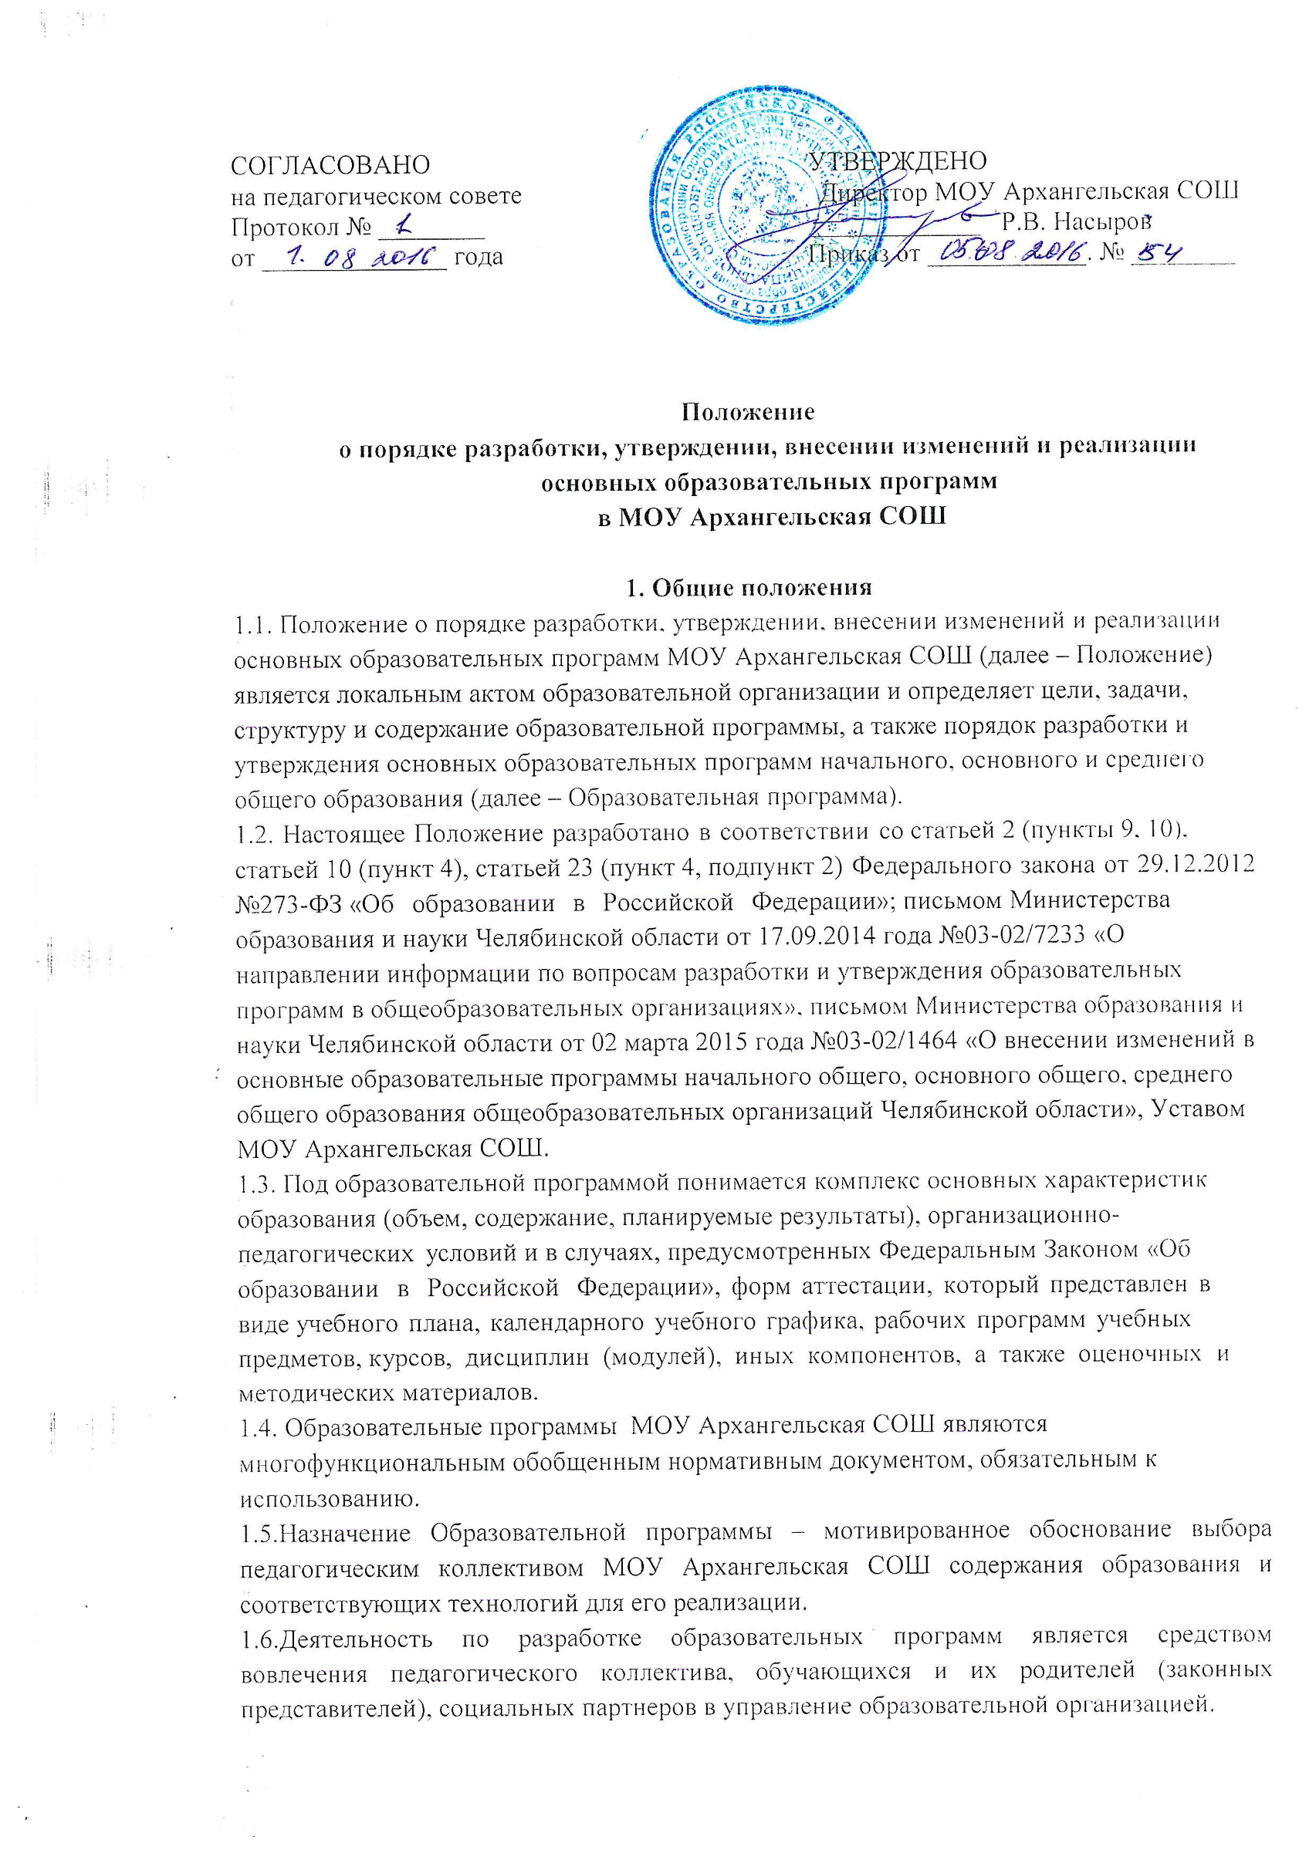

1.7. При разработке образовательной программы учитываются особенности контингента обучающихся, образовательные потребности и запросы обучающихся.
1.8. Основные образовательные программы каждого уровня разрабатываются на нормативный срок освоения, определенный федеральными государственными образовательными стандартами (федеральным компонентом государственного образовательного стандарта)
- дошкольное образование – 2 лет
– начальное общее образование – 4 года;
– основное общее образование – 5 лет
– среднее общее образование – 2 года;
и реализуются в полном объеме в течение срока освоения соответствующего уровня образования и объеме 100% в течение учебного года.
1.9.Основанием для разработки и утверждения основных образовательных программ соответствующего уровня образования является решение педагогического совета, закрепленное приказом по Учреждению.
1.10.В основные образовательные программы соответствующего уровня образования могут быть внесены изменения и (или) дополнения в порядке, установленном настоящим Положением.
1.11.Основные образовательные программы соответствующего уровня образования разрабатываются и утверждаются и корректируются (изменения и дополнения) в Учреждении не позднее 31 августа текущего года на следующий учебный год.
1.12.Основные образовательные программы соответствующего уровня образования в Учреждении являются объектом внутренней системы оценки качества образования в соответствии с планом работы Учреждения, в иных случаях – других видов контроля (оперативного, внешнего и т.п.).
1.13.Управление реализацией основных образовательных программ соответствующего уровня образования в Учреждении осуществляется на основе данных, получаемых в ходе школьного мониторинга реализации основных образовательных программ соответствующего уровня образования.

2. Цели и задачи Образовательной программы
2.1. Обеспечение конституционного права граждан Российской Федерации на
получение качественного общего образования.
2.2. Обеспечение достижения обучающимися результатов обучения в соответствии с федеральными государственными образовательными стандартами (федеральным компонентом государственного образовательного стандарта).

3. Структура и содержание Образовательной программы
3.1. В соответствии со статьей 23 (пункт 4, подпункт 2) Федерального Закона
«Об образовании в Российской Федерации» в общеобразовательной организации
могут быть реализованы:
- основная образовательная программа дошкольного образования;
- основная образовательная программа начального общего образования;
- основная образовательная программа основного общего образования;
- основная образовательная программа среднего общего образования;
3.2. Все вышеперечисленные Образовательные программы могут быть представлены как самостоятельные документы, размещенные в отдельных носителях (папках). Название папки является одноименным с названием программы:
- «Основная образовательная программа дошкольного образования»;
- «Основная образовательная программа начального общего образования»;
- «Основная образовательная программа основного общего образования»;
- «Основная образовательная программа среднего общего образования»;
3.3. В соответствии со статьей 2 (пункт 9) Федерального Закона «Об образовании в Российской Федерации» Образовательная программа содержит следующие разделы:
- Титульный лист.
- Пояснительная записка.
- Учебный план.
- Календарный учебный график.
- Рабочие программы учебных предметов, курсов, дисциплин (модулей).
- Оценочные материалы.
- Методические материалы.
Система условий реализации Образовательной программы (учебно-методическое обеспечение, кадровое обеспечение, материально-техническое
обеспечение, информационное обеспечение и др.).
3.4. Разделы Образовательной программы должны быть наполнены следующим
содержанием:
- на титульном листе Образовательной программы указываются: наименование образовательной организации и наименование Образовательной программы (например, «Основная образовательная программа основного общего образования», «Основная образовательная программа среднего общего образования»); утверждение Образовательной программы в порядке, определенном Уставом образовательной организации; год разработки образовательной программы;
- в пояснительной записке Образовательной программы указываются цели, задачи, принципы реализуемой программы;
- учебный план (согласно статьи 2 (пункт 22) Федерального Закона «Об образовании в Российской Федерации») - это документ, который определяет перечень,
трудоемкость, последовательность и распределение по периодам обучения учебных предметов, курсов, дисциплин (модулей), практики, иных видов учебной деятельности и формы промежуточной аттестации учащихся;
- календарный учебный график должен определять чередование учебной деятельности и плановых перерывов при получении образования для отдыха и иных социальных целей (каникул) по календарным неделям учебного года:
• даты начала и окончания учебного года;
• продолжительность учебного года, учебного триместра;
• сроки и продолжительность каникул;
• сроки проведения промежуточной аттестации;
- примерная структура рабочих программ учебных предметов, курсов, дисциплин (модулей); требования к разделам рабочей программы определяются Положением о порядке разработки и утверждения рабочей программы учебного предмета (курса), программ элективных курсов, программ индивидуально-групповых занятий, утвержденного приказом директора МОУ Архангельская СОШ с учетом Методических рекомендаций по преподаванию учебных предметов областного базисного учебного плана;
- оценочные материалы в образовательной программе представлены в виде перечня контрольно-измерительных материалов, которые обеспечивают текущий
контроль успеваемости и промежуточную аттестацию обучающихся, а контрольно-измерительные материалы по каждому учебному предмету, курсу, дисциплине (модулю) представляются в рабочих программах учебных предметов, курсов, дисциплин (модулей);
- методические материалы в Образовательной программе представлены в виде
перечня используемых методических и дидактических средств, обеспечивающих
образовательную деятельность. В качестве методических материалов в Образовательной программе представлены как материалы, разработанные педагогическими работниками образовательной организации, материалы педагогов школы, изданные вне образовательной организации;
- система условий реализации Образовательной программы должна обеспечивать достижение планируемых результатов освоения Образовательной программы. Система условий содержит описание имеющихся условий:
• учебно-методическое обеспечение (по каждому учебному предмету, курсу
указывается примерная программа, учебник (учебное пособие), дополнительная
литература, литература для учителя, дополнительная литература для обучающихся);
• кадровое обеспечение (указывается обеспеченность по учебным предметам: Ф.И.О. учителя, уровень образования, наличие дополнительного профессионального образования по профилю педагогической деятельности (курсы повышения квалификации, обучение по программам профессиональной переподготовки и др.);
• материально-техническое обеспечение: краткая характеристика материально-технической базы, обеспечивающей полное выполнение Образовательной программы, в том числе практической части.

4. Порядок разработки, утверждения , внесения изменений и реализации основной Образовательной программы
4.1. Порядок разработки и утверждения Образовательной программы определяется локальным актом МОУ Архангельская СОШ.
4.2. Разработка Образовательной программы включает в себя следующие этапы:
- разработка проекта Образовательной программы;
- обсуждение проекта Образовательной программы;
- принятие Образовательной программы;
- утверждение и введение в действие Образовательной программы.
4.3. В МОУ Архангельская СОШ установлен следующий порядок раз-
работки Образовательной программы:
- Администрация МОУ Архангельская СОШ:
• организует изучение запроса участников образовательных отношений на
спектр образовательных услуг на каждом уровне образования образовательной
организации, обеспечивает проведение контрольно-оценочных процедур, социологических и статистических исследований социокультурных особенностей;
• формирует творческую группу по разработке проекта Образовательной
программы МОУ Архангельская СОШ;
• самостоятельно устанавливает сроки разработки проекта Образовательной программы;
• обеспечивает взаимосвязь с общественностью при разработке проекта Образовательной программы;
- рабочая группа, которая создается приказом директора образовательной организации, разрабатывает содержание Образовательной программы по основным разделам.
4.4. Проект Образовательной программы рассматривается на заседании Педагогического совета МОУ Архангельская СОШ, по итогам работы которого оформляется протокол, где отражается решение о принятии Образовательной программы.
4.5. Директор МОУ Архангельская СОШ может провести внешнюю
экспертизу проекта Образовательной программы на любом этапе ее обсуждения
до ее принятия и утверждения. Экспертиза производится в учреждениях (организациях), имеющих специалистов - экспертов соответствующего уровня, и в порядке, установленном для выполнения данного вида деятельности. Результаты экспертизы учитываются при вынесении решения о принятии Образовательной программы.
4.6. Образовательная организация может вносить изменения и дополнения в Образовательную программу. Изменения и (или) дополнения могут вноситься в основные образовательные программы соответствующего уровня образования на начало нового учебного года/учебного периода по согласованию с Педагогическим советом, Советом школы в соответствии с настоящим Положением и закрепляться приказом по Учреждению.
4.7. Принятая Образовательная программа вводится в действие после утверждения приказом директора МОУ Архангельская СОШ на срок действия общего образования соответствующего уровня.
4.8. Принятая и утвержденная Образовательная программа МОУ Архангельская СОШ является обязательной нормой для всех участников образовательной деятельности и служит основой для организации образовательной деятельности, расстановки кадров, контроля качества результатов ее освоения.
5. Структура управления образовательными программами
5.1.Первый уровень структуры управления Образовательной программой представлен коллегиальным органом управления – Педагогическим советом. Решение данного органа управления является обязательным для всех педагогов и администрации МОУ Архангельская СОШ.
5.2. Педагогический совет принимает образовательную программу МОУ Архангельская СОШ, а также рассматривает и принимает вносимые в образовательную программу изменения и дополнения.
5.2.1. Директор:
– обеспечивает стратегическое управление реализацией основных образовательных программ соответствующего уровня образования;
- утверждает Образовательную программу и учебный план школы;
- утверждает рабочие программы учебных предметов (курсов, дисциплин, модулей и т.д.);
- обеспечивает планирование, контроль и анализ деятельности по достижению
положительных результатов, определенных Образовательной программой;
– создает необходимые организационно-педагогические и материально-технические условия для выполнения образовательной программы.
5.2.2.Заместители директора по учебно-воспитательной работе:
– обеспечивают разработку учебных планов, календарных учебных графиков и т.д. в соответствии со структурой образовательных программ;
– организует в образовательной организации образовательную деятельность на их основе;
– осуществляют мониторинговую и контрольно-инспекционную деятельность,
анализ выполнения рабочих программ учебных предметов (курсов, дисциплин,
модулей и т.д.);
- осуществляют разработку и совершенствование учебно-методических ком-
плексов рабочих программ учебных предметов (курсов, модулей, дисциплин и т.д.);
- обеспечивают итоговый анализ и корректировку Образовательной программы школы.
5.2.3. Заместитель директора по воспитательной работе:
- обеспечивает интеграцию внеурочной деятельности в систему воспитательной работы школы;
- разрабатывает программу духовно-нравственного воспитания;
- разрабатывает программу социализации личности в образовательном учреждении.
– руководит разработкой плана внеурочной деятельности;
– обеспечивает разработку учебного плана дополнительного образования;
– обеспечивает разработку и совершенствование рабочих программ внеурочной деятельности и (или) дополнительных образовательных программ, реализуемых во внеурочной деятельности;
– обеспечивает контроль и анализ реализации рабочих программ внеурочной деятельности и (или) дополнительных образовательных программ, реализуемых во внеурочной деятельности;
– осуществляет организацию внеурочной деятельности;
– осуществляет организацию образовательной деятельности в системе дополнительного образования;
– обеспечивает контроль и анализ реализации учебных программ дополнительного образования;
5.2.4. Методический совет МОУ Архангельская СОШ координирует
усилия по развитию школьных методических объединений обеспечения Образовательной программы.
Методический совет МОУ Архангельская СОШ:
- обеспечивает целостный анализ реализации Образовательной программы школы;
- способствует определению стратегических приоритетов Образовательной программы;
- анализирует процесс и результаты реализации комплексных нововведений в
образовательную деятельность;
- изучает деятельность школьных методических объединений учителей-предметников по реализации Образовательной программы.
5.2.5. Школьные методические объединения учителей-предметников способствуют совершенствованию методического обеспечения Образовательной программы:
- проводят проблемный анализ результатов образовательной деятельности по
учебным предметам;
- вносят предложения по изменению содержания и структуры учебных предметов (курсов, модулей, дисциплин и т.д.) и учебно-методического обеспечения;
- проводят первоначальную экспертизу существенных изменений, вносимых педагогами в рабочие программы учебных предметов (курсов, модулей, дисциплин и т.д.);
- разрабатывают методические рекомендации для обучающихся и их родителей
(законных представителей) по эффективному усвоению учебных программ.

6.Порядок размещения и ознакомления с Образовательной программой
6.1. Образовательная программа, как основной нормативный документ МОУ Архангельская СОШ, подлежит размещению на официальном сайте.
6.2. Родители (законные представители) обучающихся и обучающиеся МОУ Архангельская СОШ должны быть ознакомлены с Образовательной программой образовательной организации:
- при зачислении обучающихся в МОУ Архангельская СОШ
- при внесении изменений в Образовательную программу МОУ Архангельская СОШ.
6.3. Педагогические работники МОУ Архангельская СОШ должны быть ознакомлены с Образовательной программой школы:
- при приеме на работу в МОУ Архангельская СОШ
- при внесении изменений в Образовательную программу школы.

7. Контроль за реализацией Образовательной программы
7.1. Контроль за реализацией Образовательной программы осуществляется в соответствии с Планом внутришкольного контроля. Результаты и эффективность
реализации Образовательной программы обсуждается на заседании Педагогического совета МОУ Архангельская СОШ.

